|  |  |
| --- | --- |
|  | **Министерство образования и науки Российской Федерации**  **Федеральное государственное бюджетное образовательное учреждение высшего образования**  **«Московский государственный технический университет** **имени Н.Э. Баумана**  **(национальный исследовательский университет)»**  **(МГТУ им. Н.Э. Баумана)** |

**Лабораторная работа №7 по курсу**

**«Разработка Интернет-Приложений»**

**Тема работы: «Создание HTML-сайта с использованием Bootstrap»**

Выполнил:

Зоров В. В.

студент группы РТ5-51Б

Проверил: Гапанюк Ю. Е.

16 декабря 2020 г.

ЗАЧТЕНО / НЕ ЗАЧТЕНО___________________

(подпись)

г. Москва

Оглавление

Цель выполнения лабораторной работы 3

Задание на лабораторную работу 3

Ход выполнения лабораторной работы 4

Результаты работы 5

# Цель выполнения лабораторной работы

Ознакомление с функционалом фреймворка Bootstrap для ускорения разработки сайтов с применением стилей.

# Задание на лабораторную работу

По заданию необходимо разработать макет сайта с использованием HTML и CSS (в частности базовых классов Bootstrap) со следующими элементами:

1. Таблицы;
2. Элементы форм;
3. Панель навигации с выпадающими меню;
4. Индикаторы прогресса.

# Ход выполнения лабораторной работы

Подключаем библиотеки и файл стилей:

<head>

<meta charset="utf-8">

<title>Zaburunov Lab7</title>

<link rel="stylesheet" type="text/css" href="https://cdn.jsdelivr.net/npm/bootstrap@5.0.0-beta1/dist/css/bootstrap.min.css" rel="stylesheet" integrity="sha384-giJF6kkoqNQ00vy+HMDP7azOuL0xtbfIcaT9wjKHr8RbDVddVHyTfAAsrekwKmP1" crossorigin="anonymous">

<link rel="stylesheet" type="text/css" href="Lab7.css">

<script src="https://cdn.jsdelivr.net/npm/bootstrap@5.0.0-beta1/dist/js/bootstrap.bundle.min.js" integrity="sha384-ygbV9kiqUc6oa4msXn9868pTtWMgiQaeYH7/t7LECLbyPA2x65Kgf80OJFdroafW" crossorigin="anonymous"></script>

</head>

Создаём панель навигации с выпадающим меню:

<nav class="navbar navbar-expand-lg bg-dark">

<div class="container-fluid">

<a class="navbar-brand" href="#">Автор работы</a>

<button class="navbar-toggler" type="button" data-bs-toggle="collapse" data-bs-target="#navbarNavDarkDropdown" aria-controls="navbarNavDarkDropdown" aria-expanded="false" aria-label="Toggle navigation">

<span class="navbar-toggler-icon"></span>

</button>

<div class="collapse navbar-collapse" id="navbarNavDarkDropdown">

<ul class="navbar-nav">

<li class="nav-item dropdown">

<a class="nav-link dropdown-toggle" href="#" id="navbarDarkDropdownMenuLink" role="button" data-bs-toggle="dropdown" aria-expanded="false">Предыдущие работы</a>

<ul class="dropdown-menu" aria-labelledby="navbarDarkDropdownMenuLink">

<li><a class="dropdown-item" href="https://github.com/Zaburunier/WAD_Labs/tree/master/Lab1">ЛР1</a></li>

<li><a class="dropdown-item" href="https://github.com/Zaburunier/WAD_Labs/tree/master/Lab2">ЛР2</a></li>

<li><a class="dropdown-item" href="https://github.com/Zaburunier/WAD_Labs/tree/master/Lab3">ЛР3</a></li>

<li><a class="dropdown-item" href="https://github.com/Zaburunier/WAD_Labs/tree/master/Test1">РК1</a></li>

<li><a class="dropdown-item" href="https://github.com/Zaburunier/WAD_Labs/tree/master/Lab4">ЛР4</a></li>

<li><a class="dropdown-item" href="https://github.com/Zaburunier/WAD_Labs/tree/master/Lab5">ЛР5</a></li>

<li><a class="dropdown-item" href="#">ЛР6</a></li>

</ul>

</li>

</ul>

</div>

</div>

</nav>

Вносим элементы формы:

<form id="lab7_form">

<fieldset class="fullname_form">

<legend class="form-legend">Регистрация</legend>

<label for="lastname">Фамилия</label>

<input type="text" name="lastname" class="form-control" placeholder="Last name..." >

<label for="firstname">Имя</label>

<input type="text" name="firstname" class="form-control" placeholder="First name..." >

<label for="firstname">Пароль</label>

<input type="text" name="firstname" class="form-control" placeholder="Password..." >

</fieldset>

</form>

Создаём шкалу прогресса:

<div class="progress" style="width: 40%; margin-left: 30px; background: #FF0000;">

<div class="progress-bar progress-bar-striped progress-bar-animated" role="progressbar" aria-valuenow="85" aria-valuemin="0" aria-valuemax="100" style="width: 85%; background-color: #00FF00; text-shadow: 1px 1px 3px black;">85%</div>

</div>

Создаём кнопку и таблицу:

<button type="button" class="btn btn-light" onclick="activateSecondStep()">Перейти</button>

<script type="text/javascript">

function activateSecondStep() {

document.getElementById("first_step").style.display = "none";

document.getElementById("second_step").style.display = "block";

}

</script>

<div id="second_step" style="display: none; width: 70%;">

<h2>Список работ по курсу РИП в виде таблицы:</h2>

<table class="table table-striped align-middle table-bordered border-dark">

<thead>

<tr class="table-info">

<th scope="col" >#</th>

<th scope="col">Работа</th>

<th scope="col">Описание</th>

<th scope="col">Сдано?</th>

</tr>

</thead>

<tbody>

<tr class="table-warning table-striped">

<th scope="row">1</th>

<td>ЛР1</td>

<td>Основы синтаксиса в ЯП Python</td>

<td rowspan="8" class="align-top">Да</td>

</tr>

<tr class="table-warning table-striped">

<th scope="row">2</th>

<td>ЛР2</td>

<td>Основы объектно-ориентированного подхода в ЯП Python</td>

</tr>

<tr class="table-warning table-striped">

<th scope="row">3</th>

<td>ЛР3</td>

<td>Основы функционального<br>подхода в ЯП Python</td>

</tr>

<tr class="table-warning table-striped">

<th scope="row">4</th>

<td>ЛР4</td>

<td>Основы модульного тестирования в ЯП Python; изучение шаблонов проектирования</td>

</tr>

<tr class="table-warning table-striped">

<th scope="row">5</th>

<td>РК1</td>

<td>Работа с классами данных</td>

</tr>

<tr class="table-warning table-striped">

<th scope="row">6</th>

<td>ЛР5</td>

<td>Основные конструкции HTML</td>

</tr>

<tr class="table-warning table-striped">

<th scope="row">7</th>

<td>ЛР6</td>

<td>Основные конструкции HTML. HTML-формы.</td>

</tr>

<tr class="table-warning table-striped">

<th scope="row">8</th>

<td>РК2</td>

<td>Основные конструкции HTML и CSS.</td>

</tr>

<tr class="table-warning table-striped">

<th scope="row">9</th>

<td>ЛР7</td>

<td>Основы работы с Bootstrap</td>

<td rowspan="2" class="aling-top">Нет</td>

</tr>

<tr class="table-warning table-striped">

<th scope="row">10</th>

<td>ЛР8</td>

<td>Основы работы с Django</td>

</tr>

</tbody>

</table>

</div>

# Результаты работы

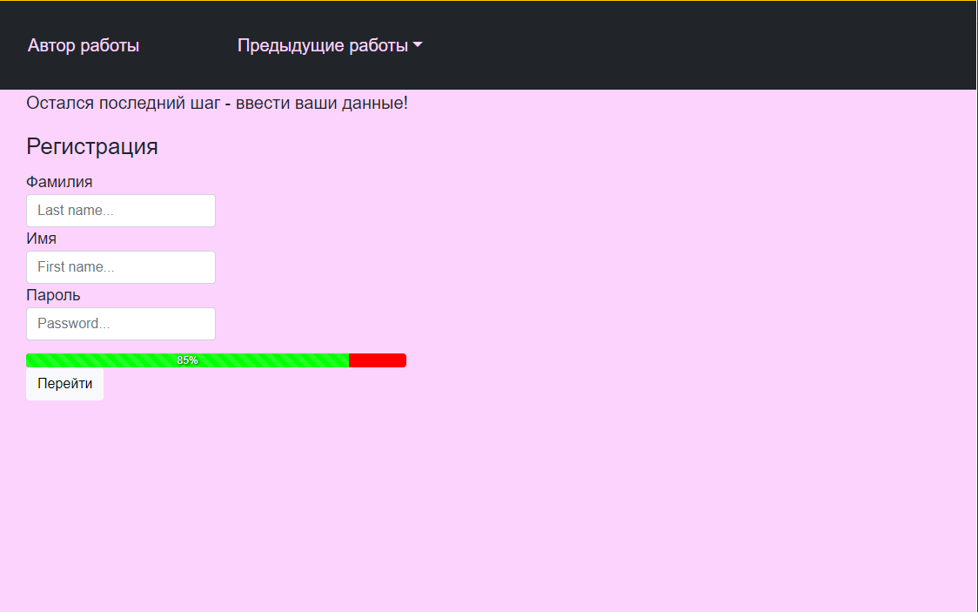

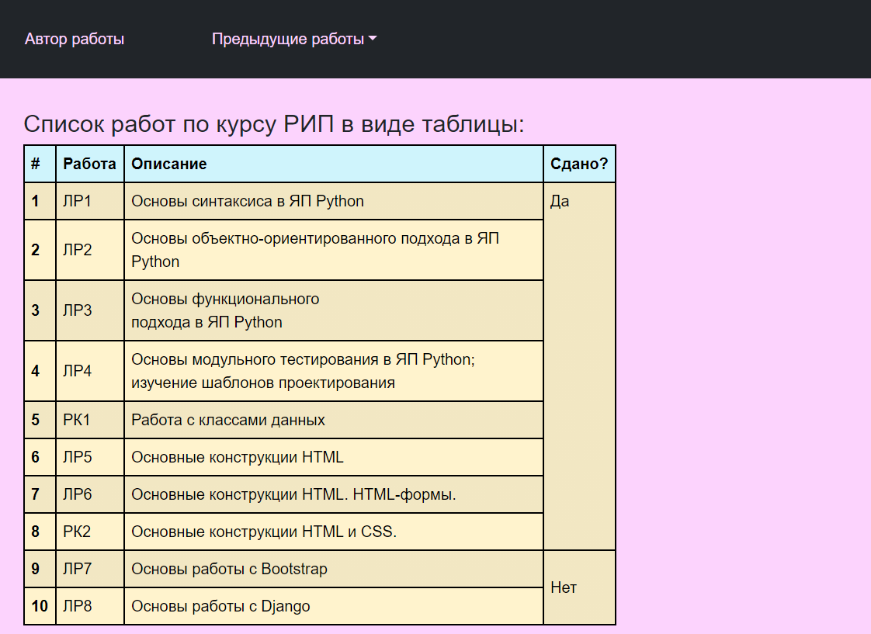

Содержимое файла *Lab7.html*:

<!DOCTYPE HTML>

<html>

<head>

<meta charset="utf-8">

<title>Zaburunov Lab7</title>

<link rel="stylesheet" type="text/css" href="https://cdn.jsdelivr.net/npm/bootstrap@5.0.0-beta1/dist/css/bootstrap.min.css" rel="stylesheet" integrity="sha384-giJF6kkoqNQ00vy+HMDP7azOuL0xtbfIcaT9wjKHr8RbDVddVHyTfAAsrekwKmP1" crossorigin="anonymous">

<link rel="stylesheet" type="text/css" href="Lab7.css">

<script src="https://cdn.jsdelivr.net/npm/bootstrap@5.0.0-beta1/dist/js/bootstrap.bundle.min.js" integrity="sha384-ygbV9kiqUc6oa4msXn9868pTtWMgiQaeYH7/t7LECLbyPA2x65Kgf80OJFdroafW" crossorigin="anonymous"></script>

</head>

<body>

<nav class="navbar navbar-expand-lg bg-dark">

<div class="container-fluid">

<a class="navbar-brand" href="#">Автор работы</a>

<button class="navbar-toggler" type="button" data-bs-toggle="collapse" data-bs-target="#navbarNavDarkDropdown" aria-controls="navbarNavDarkDropdown" aria-expanded="false" aria-label="Toggle navigation">

<span class="navbar-toggler-icon"></span>

</button>

<div class="collapse navbar-collapse" id="navbarNavDarkDropdown">

<ul class="navbar-nav">

<li class="nav-item dropdown">

<a class="nav-link dropdown-toggle" href="#" id="navbarDarkDropdownMenuLink" role="button" data-bs-toggle="dropdown" aria-expanded="false">Предыдущие работы</a>

<ul class="dropdown-menu" aria-labelledby="navbarDarkDropdownMenuLink">

<li><a class="dropdown-item" href="https://github.com/Zaburunier/WAD_Labs/tree/master/Lab1">ЛР1</a></li>

<li><a class="dropdown-item" href="https://github.com/Zaburunier/WAD_Labs/tree/master/Lab2">ЛР2</a></li>

<li><a class="dropdown-item" href="https://github.com/Zaburunier/WAD_Labs/tree/master/Lab3">ЛР3</a></li>

<li><a class="dropdown-item" href="https://github.com/Zaburunier/WAD_Labs/tree/master/Test1">РК1</a></li>

<li><a class="dropdown-item" href="https://github.com/Zaburunier/WAD_Labs/tree/master/Lab4">ЛР4</a></li>

<li><a class="dropdown-item" href="https://github.com/Zaburunier/WAD_Labs/tree/master/Lab5">ЛР5</a></li>

<li><a class="dropdown-item" href="#">ЛР6</a></li>

</ul>

</li>

</ul>

</div>

</div>

</nav>

<div id="first_step" style="display: block;">

<p>Остался последний шаг - ввести ваши данные!</p>

<form id="lab7_form">

<fieldset class="fullname_form">

<legend class="form-legend">Регистрация</legend>

<label for="lastname">Фамилия</label>

<input type="text" name="lastname" class="form-control" placeholder="Last name..." >

<label for="firstname">Имя</label>

<input type="text" name="firstname" class="form-control" placeholder="First name..." >

<label for="firstname">Пароль</label>

<input type="text" name="firstname" class="form-control" placeholder="Password..." >

</fieldset>

</form>

<div class="progress" style="width: 40%; margin-top: 15px; background: #FF0000;">

<div class="progress-bar progress-bar-striped progress-bar-animated" role="progressbar" aria-valuenow="85" aria-valuemin="0" aria-valuemax="100" style="width: 85%; background-color: #00FF00; text-shadow: 1px 1px 3px black;">85%</div>

</div>

<button type="button" class="btn btn-light" onclick="activateSecondStep()">Перейти</button>

</div>

<script type="text/javascript">

function activateSecondStep() {

document.getElementById("first_step").style.display = "none";

document.getElementById("second_step").style.display = "block";

}

</script>

<div id="second_step" style="display: none; width: 70%;">

<h2>Список работ по курсу РИП в виде таблицы:</h2>

<table class="table table-striped align-middle table-bordered border-dark">

<thead>

<tr class="table-info">

<th scope="col" >#</th>

<th scope="col">Работа</th>

<th scope="col">Описание</th>

<th scope="col">Сдано?</th>

</tr>

</thead>

<tbody>

<tr class="table-warning table-striped">

<th scope="row">1</th>

<td>ЛР1</td>

<td>Основы синтаксиса в ЯП Python</td>

<td rowspan="8" class="align-top">Да</td>

</tr>

<tr class="table-warning table-striped">

<th scope="row">2</th>

<td>ЛР2</td>

<td>Основы объектно-ориентированного подхода в ЯП Python</td>

</tr>

<tr class="table-warning table-striped">

<th scope="row">3</th>

<td>ЛР3</td>

<td>Основы функционального<br>подхода в ЯП Python</td>

</tr>

<tr class="table-warning table-striped">

<th scope="row">4</th>

<td>ЛР4</td>

<td>Основы модульного тестирования в ЯП Python; изучение шаблонов проектирования</td>

</tr>

<tr class="table-warning table-striped">

<th scope="row">5</th>

<td>РК1</td>

<td>Работа с классами данных</td>

</tr>

<tr class="table-warning table-striped">

<th scope="row">6</th>

<td>ЛР5</td>

<td>Основные конструкции HTML</td>

</tr>

<tr class="table-warning table-striped">

<th scope="row">7</th>

<td>ЛР6</td>

<td>Основные конструкции HTML. HTML-формы.</td>

</tr>

<tr class="table-warning table-striped">

<th scope="row">8</th>

<td>РК2</td>

<td>Основные конструкции HTML и CSS.</td>

</tr>

<tr class="table-warning table-striped">

<th scope="row">9</th>

<td>ЛР7</td>

<td>Основы работы с Bootstrap</td>

<td rowspan="2" class="aling-top">Нет</td>

</tr>

<tr class="table-warning table-striped">

<th scope="row">10</th>

<td>ЛР8</td>

<td>Основы работы с Django</td>

</tr>

</tbody>

</table>

</div>

</body>

</html>

Содержимое файла *Lab7.css*:

body {

background-color: #FCD3FD;

font-family: sans-serif;

font-size: 20px;

margin-left: 30px;

margin-top: 10px;

margin-bottom: 10px;

}

.navbar {

animation-name: slide-in;

animation-duration: 1.5s;

animation-timing-function: ease-in-out;

margin-left: -30px;

}

.navbar-brand{

color: #FCD3FD;

font-size: 20px;

width: 250px;

height: 40px;

text-align: left;

margin-left: 20px;

}

.navbar-brand:hover {

color: #FFFFFF;

}

.nav-item {

padding: 10px;

width: 250px;

margin: 10px;

text-align: left;

}

.nav-link {

color: #FCD3FD;

font-size: 20px;

}

.nav-link:hover {

color: #FFFFFF;

}

.dropdown-menu {

background: #212529;

}

.dropdown-item {

color: #FCD3FD;

}

.dropdown-item:hover {

color: #000000;

background: #FCD3FD;

}

@keyframes slide-in {

from {

padding-top: 90%;

}

to {

padding-top: -2%;

}

}

.form-legend {

font-size: 26px;

}

.fullname_form {

font-size: 18px;

width: 20%;

}

._table {

width: 80%;

}

h2 {

margin-top: 40px;

}

.table th {

border-width: 2px;

border-color: #000000;

}

.table td {

border-width: 2px;

border-color: #000000;

}

button {

padding: 10px;

}